1. Menurut Bapak/Ibu Apa itu Hukum Adat?
2. Bagaimana Pemahaman Bapak/Ibu mengenai Ritual Didosa?
3. Bagaiaman Pemahaman Bapak/Ibu mengenai Korban dalam Ritual Didosal
4. Apakah Ritual Didosa dengan mempersembahkan korban hanya sekedar simbol dalam menaati peraturahan Hukum Adat?
5. Siapa Saja yang boleh ikut dalam Proses rirual Didosa'?
6. Bagiamana Bapak/Ibu Merespon Korban dalam Ritual Didosa?

JNFORMAN 1 :

Nama: Matius Litak

Alamat: Ulusalu, Kelurahan Bokin,Kecamatan Rantebua,Kabupaten Toraja Utara Jabatan : Penatua dan Pemangku Adat

1. Menurut Bapak, apa itu Hukum Adat?

Jawaban : Bapak Matius mengtakan bahwa, hukum adat adalah lembaga kemasyarakatan dan kebiasaan yang turun temurun dari nenek moyang yang berlaku dalam masyarakat.

1. Bagaimana Pemahaman Bapak, mengenai Ritual Didosa?

Jawaban : Didosa dalah Proses untuk menebus kesalahan dan hukuman terhadap masyarakat yang melanggar aluk sola pemali.

1. Bagaiaman Pemahaman Bapak, mengenai Korban dalam Ritual Didosa? Jawaban : Tradisi yang diwarisi para pendahulu, yang merupakan penghukuman dalam kepercayaan aluk todolo.
2. Apakah Ritual Didosa dengan mempersembahkan korban hanya sekedar simbol dalam menaati peraturahan Hukum Adat?

Jawaban : bapak matius mengatakan bahwa Didosa bukan hanya sekedar simbol, dimana didalamnya ada kesadaran pelaku atas kesalahan yang telah diperbuat.

1. Siapa Saja yang boleh ikut dal am Proses rirual Didosa?

Jawaban : Dengan jawaban yang singkat bapak Matius menagtakan bahwa yang boleh ikut yaitu: Pemangku Adat, Majelis Gereja, dan masyarakat sekitamya.

INFORMAN II :

Nama: Sampe Toding

Alamat : Turunan, Kelurahan Bokin, Kecamatan Rantebua, Kabupaten Toraja Utara.

Jabatan : Penatua dan Pemangku adat

1. Menurut Bapak Apa itu Hukum Adat

Jawaban : Bapak sampe berpendapat bahwa, hukum adat merupakan sarana yang digunakan memperbaiki dan memulihkan kehidupan masyarakat yang rusak.

1. Bagaimana Pemahaman Bapak mengenai Ritual Didosa

Jawaban : Dalam bahasa yang digunakan bapak sampe, Didosa juga disebut dengan dipasala yang harus dilakukan jika ada pelanggaran terhadapa pemali

1. Bagaiamana Pemahaman Bapak mengenai Korban dalam Ritual Didosa? Jawabannya : Korban adalah hukuman bagi siapapun yang melanggar pemali termasuk dalam hal, Ma'pangan buni (Berzinah), dengan mempersembahkan seekor babi sebagai korban hukuman. Dan jika tidak melakukan hal demikian, orang tersebut di usir dan kampung.
2. Apakah Ritual Didosa dengan mempersembahkan korban hanya sekedar simbol dalam menaati peraturahan Hukum Adat?

Jawaban : bapak Sampe Mengatakan bahwa, bukan hanya sekedar simbol tetapi suatu hal yang harus dilakukan agar dalam kehidupan masyarakata tentram.

1. Siapa Saja yang boleh ikut dalam Proses riruai Didosal Jawaban ; Tua-tua adat, Majelis Gereja, dan masyarakat Setempat.

INFORMAN 111:

Nama: Tanda mani’

Alamat : Bamba, Kelurahan Bokin, Kecamatan Rantebua, Kabupaten Toraja

Utara

Jabatan: Anggota masyarakat

1. Bagaimana pemahaman Bapak tentang korban dalam ritual Didosal Jawaban : Bapak Tanda mengungkapkan korban merupakan suatu tanda baiiwa telah melanggar dan sabagai sanksi.
2. Bagaimana respon Bapak mengenai korban dalam ritual Didosal Jawaban : Bapak Tanda dalam bahasanya na tokkonna longko’ku, belanna penggauranku (sebuah perasaan malu yang sangat mendalam akibat dari perbuatannya)
3. Menurut Bapak apakah dengan mempersembahkan korban dalah sebuah

Jawaban : Korban adaJah hukuman atas pelanggaran yang sudah disepakati dalam masyarakat

INFORMAN IV:

Nama: Melki Rante

Alamat : Bamba, Kelurahan Bokin, Kecamatan Rantebua, Kabupaten Toraja Utara

Jabatan : Pemangku Adat/ To Minaa

1. Menurut Bapak Apa itu Hukum Adat?

Jawaban: Bapak Melki berpendapat bahwa hukum adat adalah pentunjuk yang mengatur tatatertib dalam masyarakat (pa'tondokan). Yang harsu ditaati oleh masyarakat.

1. Bagaimana Pemahaman Bapak mengenai Ritual Didosa?

Jawaban : seorang yang melanggar baik disegaja atau tidak segaja, hams dihukum, dengan mempersembahkan korban sebagai ganti mgi atas kesalahannya.

1. Bagaiaman Pemahaman Bapak mengenai Korban dalam Ritual Didosa? Jawaban : Hukuman dan sebagai denda yang hams dibayar.
2. Apakah Ritual Didosa dengan mempersembahkan korban hanya sekedar simbol dalam menaati peraturahan Hukum Adat?

•.Jawaban : Ritual korban bukan hanya sekedar simbol, tetapi bagaimana masyarakat mempertanggung jawabkan kesalahannya. Jika tidak mau mempertanggung jawabkan ada konsekuensi yang harus diterima yaitu diusir dari kampung.

1. Siapa Saja yang boleh ikut dalam Proses rirual Didosa?

Jawaban : Bapak Melki, mengatakan bahwa, pemuda tidak bisa ikut dalam proses tersebut, yang boleh ikut adalah hanya pemangku adat, majelis gereja, dan masyarakat.

INFORMAN V :

Nama: Kappa Sassa’

Alamat : Turunan, Kelurahan Bokin,Kecamatan Rantebua, Kabupaten Toraja

Utara

Jabatan ; Anggota Masyarakat Bokin

1. Bagaimana pemahaman Bapak tentang korban dalam ritual Didosa? Jawaban : Bapak kappa mengungkapkan korban merupakan suatu tanda bahwa telah melanggar peraturan yang lelah ditetapkan dalam masyarakat.
2. Bagaimana respon Bapak mengenai korban dalam ritual Didosa?

Jawaban : Bapak kappa dalam bahasanya “ kenna lo'bak litak angku mengkondong rokko, kesilammu tau" (Seandainya tanah bisa menjadi tempat persembunyian, ketika bertemu dengan orang lain) dari ungkapan tersebut berarti ada rasa penyesalan, perasaan malu,dan pertobatan yang dalam diri seorang pelaku.

1. Menurut Bapak apakah dengan mempersembahkan kurban dalah sebuah

Jawaban : Menurut Bapak kappa, Korban adalah hukuman atas pelanggaran terhadappemali.

INFORMAN VI:

Nama: Parinding

Alamat : Bamba, Kelurahan Bokin, Kecamatan Rantebua, Kabupaten Toraja

Utara

Jabatan: Anggota Masyarakat

1. Bagaimana Respon Bapak mengenai korban daiam Ritual Didosa? Jawaban: Menurut Bapak Parinding, dari darah korban sebagai tanda bahwa telah menyadari akan kesalahan yang telah diperbuat dan tidak akan mengulangi perbuatan yang memalukan dan membuat nama keluraga tercemar akibat kesalahannya. Ungkapan bapak Parinding ma ’ Undo batu bangra sitammu tau (menahan malu untuk bertemu dengan orang lain).
2. Menurut Bapak apakah dengan mempersembahkan korban adalah sebuah Hukuman?

Jawaban : korban adalah tanda bahwa ada pelanggaran, Korban itu tidak sebanding dengan pebuatan saya, dengan penuh penyesalan bapak Parinding mengatakan bahwa aku te mangkana urrigai tondok belanna penggauranku (aku telah mencemari kampung, karena perbutan saya).

KEMENTERIAN AGAMA  
INSTITUT AGAMA KRISTEN NEGERI TORAJA  
FAKDLTAS TEOLOGI & NON IO LOG I KII 1ST L A

Jl. Poros Makale-Makassar Km. 12; Tlp/Fax. (0423)24620. 24064 Batukila' Mcngkcndek

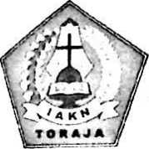

Email: sia k n ioraj.'iy/ vnlioo coin

Nomor ; 3507/Ikn.05/PP.00.9/10/2021 ' 25 Oktober 2021

Sifat : Biasa

Lampiran : -

Hal : Permohonan Penelitian

Yth. Lurah Bokin, Kec. Rantebua Kab. Toraja Utara

di

Tempat

Dengan hormat,

Dalam rangka menyelesaikan studi SI di IAKN Toraja, maka perlu diadakan penelitian lapangan. Untuk itu kami mohon kesediaan Bapak/Ibu untuk memberikan izin penelitian kepada:

Nama : Yulita Limbong

NIRM : 2020175144

Jurusan : Teologi Kristen

Program Studi : Teologi Kristen

Yang akan meneliti tentang: Kajian Teologis Terhadap Pemahaman Pelaku Mengenai Korban Dalam Ritual Didosa di Kelurahan Bokin, Toraja Utara.

Demikian permohonan ini, atas perhatian dan keijasama yang baik diucapkan terima kasih. Tuhan memberkati.

Tembusan;

1. Rektor IAKN Toraja di Tana Toraja
2. Koordinator Prodi Teologi Kristen IAKN Toraja

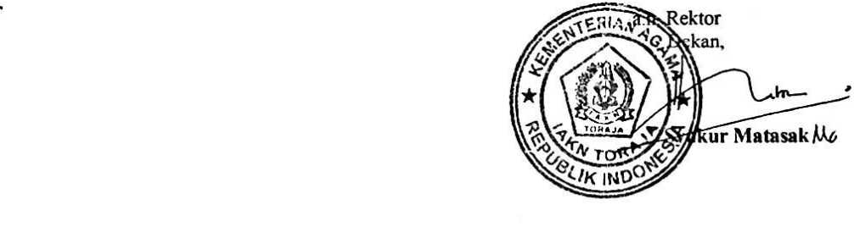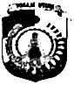

PEMERINTAH DAERAH KABUPATEN TORAJA UTARA KECAMATAN RANTEBUA KELURAHAN BOKIN

A lama t: Jl. Poms Tombang Lambe '-Saruran Kodc Pos 91811

SURAT KETERANGAN  
NOMOR '.(jfe/KB/X 1/2021

Yang bertanda tangan dibawah ini LnraJi Bokin:

|  |  |
| --- | --- |
| Nama | : RURA RANTETONDOK.SE |
| NIP | : 19761005 200901 1 003 |
| Jabatan | : LURAH BOKIN |
| Alamat | : BOKIN |
| Menerangkan bahwa : |  |
| Naina  Tempat/Tgl. Lahir NIM  ' Fakultas Jurusan | : Yulita Limbong : Bokin. 12 Juli 1998 : 2020175144  : Teologi dan Sosiologi Agama : Teologi Kristen |

Yang tersebut namanya diatas telah selesai melakukan penelitian di Kelurahan Bokin, Kecainatan Rantebua Kab. Toraja Utara, terhitung tanggal 1 Oktober- 1 November 2021 guna penulisan skripsi dengan judu : “Kajian Teologis Terbadap Pemahaman Pelkau Mengenai Korban Dalam Ritual Didosa, di Kelurahan Bokin Kecamatan Rantebua Kabupaten Toraja Utara”.

Demikian surat keterangan ini dibuat dan diberikan kepada yang bersangkutan untuk dipergunakan sebagainiana mestinya.

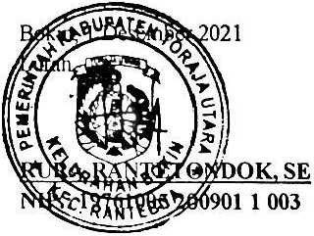

PERPUSTAKAAN IAKN TORAJA

Jl. Poros Makale-Makassar KM 12 Mengkendek

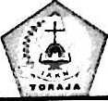

SURAT KETERANGAN BEBAS PUSTAKA

Dengan ini menerangkan bahwa

Nama :YUL1TA LIMBONG

N1P/NIM/NIS :2020175144

No Anggota :0004086

Menurut catatan kami tidak memiliki pinjaman pustaka ataupun denda di PERPUSTAKAAN IAKN TORAJA. Surat keterangan ini dikeluarkan untuk keperluan : Yudisium, Wisuda dan Akademik.

Demikian Surat Keterangan ini dibuat untuk dapat dipergunakan sebagaimana mestinya.

TanfrTot^j

/^"'■''Penanggu^

' U: v-. {/

28 Desember 2021 jawab Perpustakaan

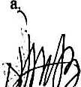

v--

:*>.■ ANDARlAB MANTING, S.Th. ^ jCepala UPT Perpustakaan